2020 年度
洛阳市西工区卫生健康委部门决算

二〇二一年十月

目 录

第一部分 洛阳市西工区卫生健康委概况
一、部门职责二、机构设置
第二部分 2020 年度部门决算表
一、收入支出决算总表二、收入决算表
三、支出决算表
四、财政拨款收入支出决算总表
五、一般公共预算财政拨款支出决算表
六、一般公共预算财政拨款基本支出决算表
七、一般公共预算财政拨款“三公”经费支出决算表八、政府性基金预算财政拨款收入支出决算表
第三部分 2020 年度部门决算情况说明
一、收入支出决算总体情况说明二、收入决算情况说明
三、支出决算情况说明
四、财政拨款收入支出决算总体情况说明

五、一般公共预算财政拨款支出决算情况说明
六、一般公共预算财政拨款基本支出决算情况说明
七、一般公共预算财政拨款“三公”经费支出决算情况说明八、预算绩效情况说明
九、政府性基金预算财政拨款支出决算情况说明十、机关运行经费支出情况说明
十一、政府采购支出情况说明十二、国有资产占用情况说明第四部分 名词解释

第一部分 洛阳市西工区卫生健康委概况

一、部门职责
负责贯彻落实国家和省、市、区有关卫生工作、人口和计划生育工作的方针政策和法律法规；负责协调推进全区医药卫生体制改革和医疗保障，统筹规划全区卫生、计划生育资源配置，指导区域卫生、计划生育规划的编制和实施；落实人口和计划生育工作责任、措施、投入到位。负责制定全区疾病预防控制规划、组织和指导全区突发公共卫生事件预防控制和各类突发公共卫生事件的医疗卫生救援等各项工作。
二、机构设置
西工区卫生健康委员会内设7个职能科室和西工区疾病预防控制中心、西工区卫生计生监督所、西工区妇幼保健计划生育服务中心、西工区红山乡卫生院、西工区洛北乡卫生院等5个内设机构。
本决算为汇总决算，纳入本部门2020年度部门决算编制范围的单位共6个，其中二级预算单位5个，具体是：
1、西工区卫生健康委员会本级
2、西工区疾病预防控制中心
3、西工区卫生计生监督所
4、西工区妇幼保健计划生育服务中心
5、西工区红山乡卫生院
6、西工区洛北乡卫生院

第二部分 2020 年度部门决算表

以下为部门决算报表，插入图片

- 收入支出决算总表
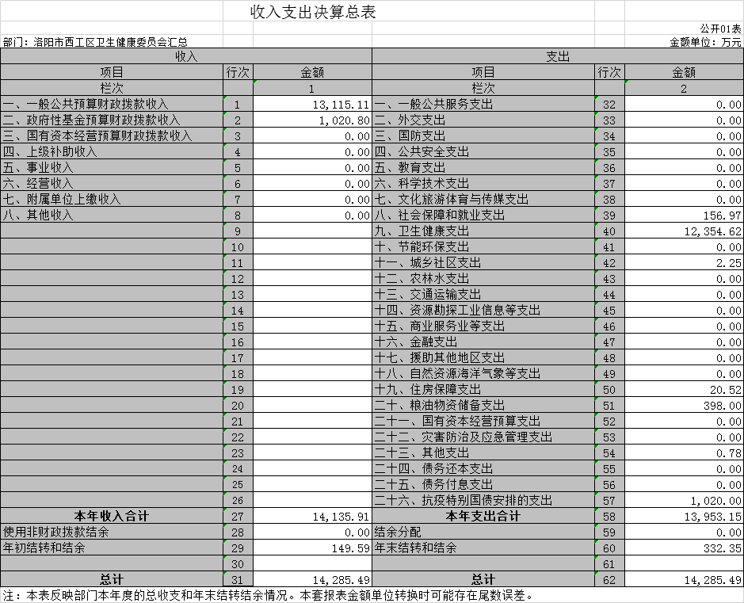

- 收入决算表
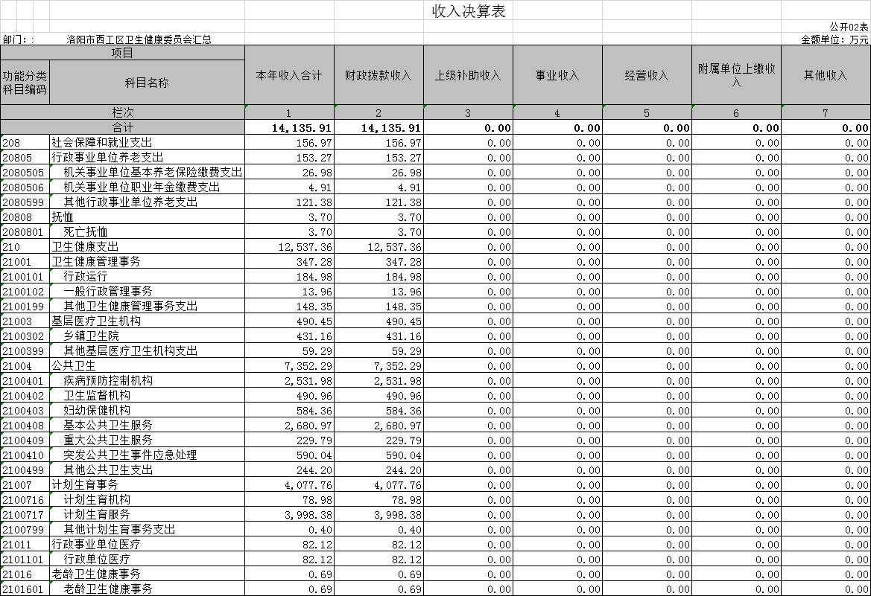
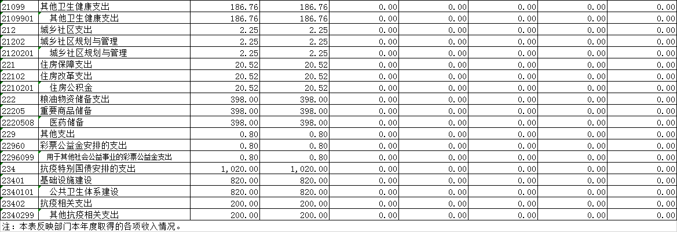

三、支出决算表
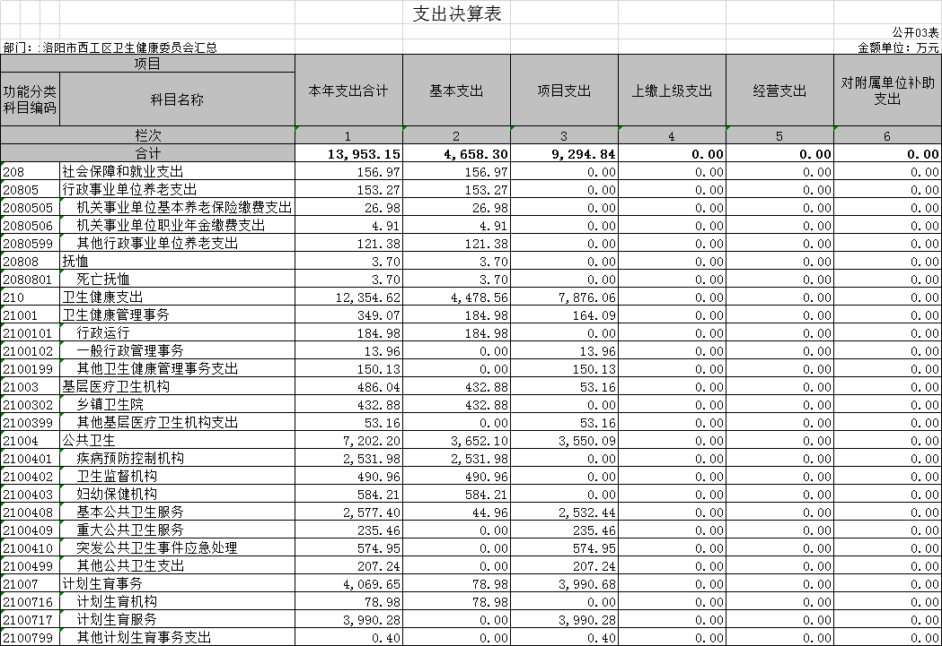
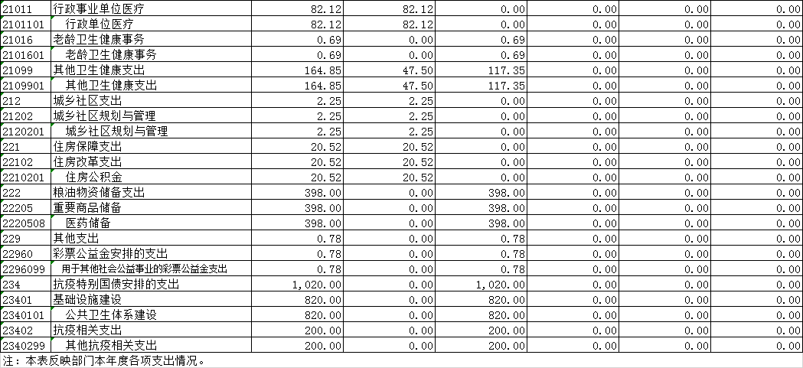

四、财政拨款收入支出决算总表
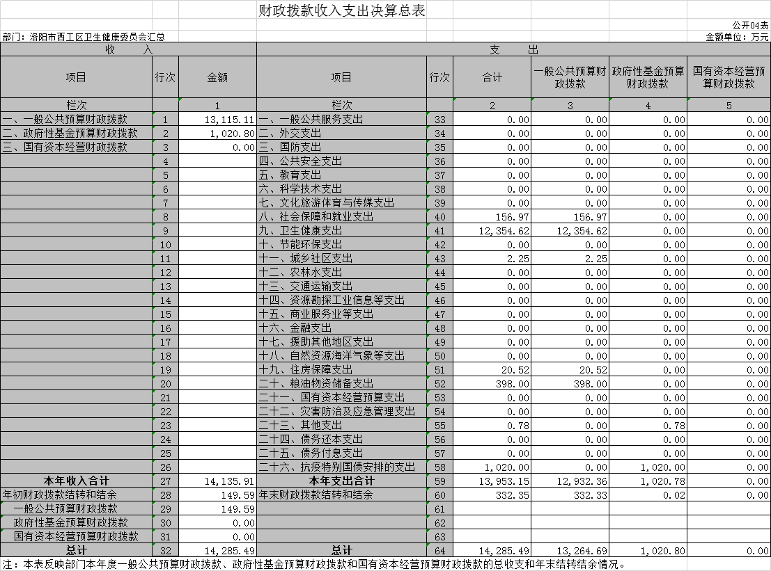
五、一般公共预算财政拨款支出决算表
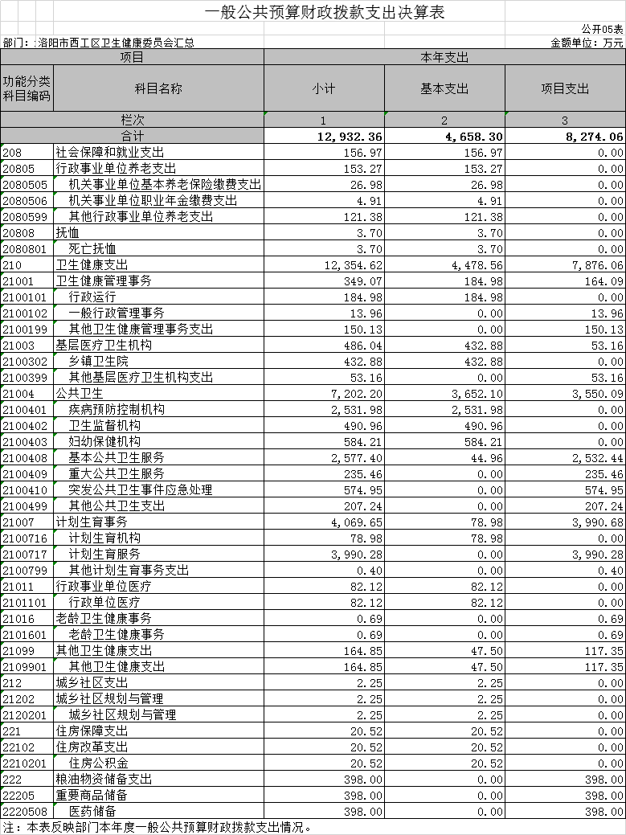

六、一般公共预算财政拨款基本支出决算表
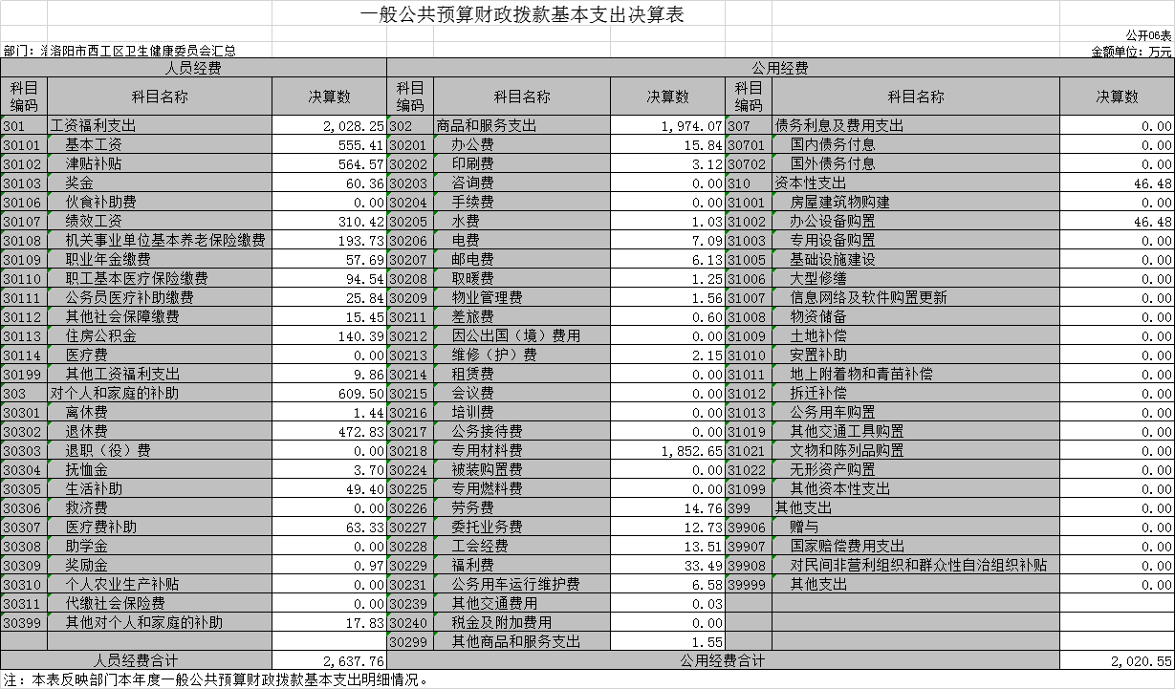

七、一般公共预算财政拨款“三公”经费支出决算表
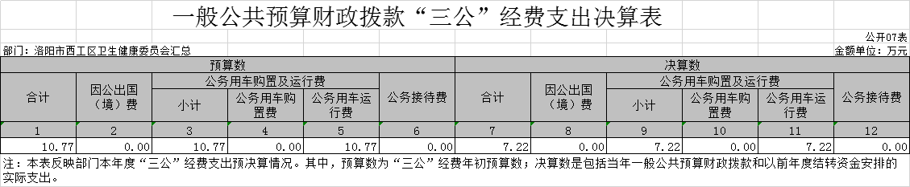
八、政府性基金预算财政拨款收入支出决算表
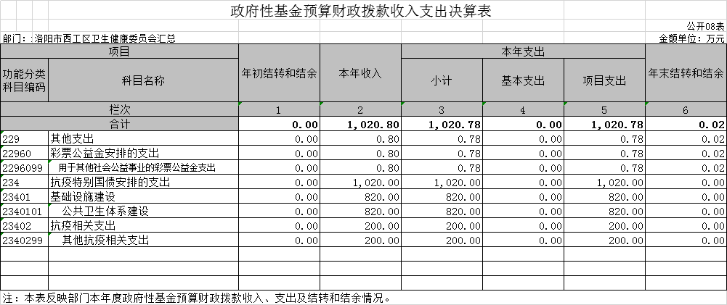

注：本表无数据（表格中无数据的）

第三部分 2020 年度部门决算情况说明

一、收入支出决算总体情况说明
2020 年度收入总计14135.91万元、支出总计为13953.15万元。与上年度相比， 收入总计增加3353.07万元，增长31.1%。支出总计增加2710.36万元，增长24.11%。主要原因是2020 年新冠肺炎疫情突发， 基本公共卫生服务较上年增加105.56万元，重大公共卫生服务较上年增加68.83万元，计划生育事务支出较上年增加185.86万元 ，医药储备增加398万元，新增突发公共卫生事件应急处理574.95万元；新增抗疫特别国债支出1020万元。
二、收入决算情况说明
2020 年度收入合计14135.91万元，比上年度增加3353.07 万元，增长 31.1%。其中：财政拨款收入14135.91万元，占100%；事业收入 0万元，占0%；其他收入0万元，占0%。
三、支出决算情况说明
2020 年度支出合计13953.15万元，比上年度增加2710.36万元，增长24.11%。其中：基本支出 4658.31 万元，占33.39%； 项目支出9294.84万元，占66.61%。
四、财政拨款收入支出决算总体情况说明
2020 年度财政拨款收入总计为14135.91、支出总计为13953.15万元，与上年度相比，财政拨款收入总计增长3353.07 万元， 增长31.1%、支出总计增长2710.36万元，增长24.11%。主要原因是 2020 年新冠肺炎疫情突发，各级财政加大了疫情防控经费投入 ，如物资储备支出较上年增加398万元，卫生和健康支出增加1350万元，抗疫特别国债安排的支出较上年增加1020万元。
五、一般公共预算财政拨款支出决算情况说明
（一）总体情况
2020 年度一般公共预算财政拨款支出12932.36万元，占本年支出合计的92.68%。与上年度相比，一般公共预算财政拨款支出增加1773.5万元，增长15.89%。主要原因是 2020 年新冠肺炎疫情突发，卫生健康支出较上年增加1350万元，增长12.26% ；社会保障和就业支出较上年增加23.59万元， 增长17.69%。
（二）结构情况
2020 年度一般公共预算财政拨款支出12932.36万元，主要用于以下方面：社会保障和就业（类）支出156.97万元，占1.21%；卫生健康（类）支出 12354.62万元，占95.53%；城乡社区支出2.25万元，占 0.02 %；住房保障（类）支出20.52万元， 占0.16%；物资储备（类）支出398万元，占3.08%。
（三）具体情况
2020 年度一般公共预算财政拨款支出年初预算为13264.79万元，支出决算为12932.36万元，完成年初预算的97.49%。决算数与年初预算数无差异。
六、一般公共预算财政拨款基本支出决算情况说明
2020 年度一般公共预算财政拨款基本支出4658.31万元。与上年度相比，增加180.23万元，增长4.02%。增加的原因是人员经费支出较上年增加114.35万元，增长4.53%；公用经费支出较上年增加65.88万元，增长3.37%。其中：
（一）人员经费2637.76万元，主要包括：基本工资、津贴补贴、奖金、伙食补助费、绩效工资、机关事业单位基本养老保险缴费、职业年金缴费、职工基本医疗保险缴费、公务员医疗补助缴费、其他社会保障缴费、住房公积金、其他工资福利支出、 离休费、退休费、抚恤金、生活补助、奖励金、其他对个人和家庭的补助支出；
（二）公用经费2020.55万元，主要包括：办公费、印刷费、咨询费、水费、邮电费、取暖费、物业管理费、差旅费、维修（护） 费、培训费、公务接待费、专用材料费、劳务费、委托业务费、工会经费、福利费、公务用车运行维护费、其他交通费用、其他商品和服务支出、办公设备购置。
七、一般公共预算财政拨款“三公”经费支出决算情况说明
（一）“三公”经费财政拨款支出决算总体情况说明
2020 年度“三公”经费财政拨款支出预算为10.77万元，支出决算为7.22万元，完成预算的67.03%。2020 年度“三公”支出决算数与预算数存在差异的主要原因是：节能减排，公务车辆运行费减少。
（二）“三公”经费财政拨款支出决算具体情况说明
2020 年度“三公”经费财政拨款支出决算中，因公出国（境）费年初预算和支出决算均为 0 万元；公务用车购置及运行费支出决算7.22万元，完成年初预算的67.03%；公务接待费支出决算 0万元，完成年初预算的0%，占0%。具体情况如下：
因公出国（境）费年初预算为 0 万元，支出决算为为 0 万

元。公务用车购置及运行费年初预算为10.77万元，支出决算为7.22万元，完成年初预算的67.03%。决算数与年初预算数存在差异的主要原因是节能减排，公务车辆运行费减少。其中：
公务用车购置支出0万元，购置车辆 0 辆，主要是市卫生健康执法支队购置执法用车0辆。
公务用车运行费支出7.22万元。主要用于耗油与维修。
公务接待费年初预算为0万元，支出决算为0万元， 完成年初预算的 0。决算数与年初预算数存在差异的主要原因无。
该项支出决算为其他国内公务接待支出，主要用于按规定开支的各类公务接待费用。2020 年度共接待国内来访团组0个、来访人员0人次（不包括陪同人员）。
八、预算绩效情况说明
（一）绩效管理工作开展情况
为深入贯彻落实《关于印发卫生健康领域全面实施预算绩效管理实施方案的通知》（国卫财务发﹝2021﹞14 号） 《中共洛阳市委 洛阳市人民政府关于全面实施预算绩效管理的实施意见》（洛发﹝2021﹞3 号）精神，健全绩效评价常态化机制，强化部门预算绩效管理主体责任，提高财政资金使用效益。按照《洛 阳市财政局关于开展 2020 年度市级预算绩效自评的工作通知》（洛财效〔2021〕2 号）要求，我部门高度重视，成立了绩效自评工作领导小组，通过基础资料收集、数据汇总分析等工作程序， 对委属预算单位项目的情况进行全面了解，形成了《洛阳市西工区卫生健康委员会 2020 年度项目单位自评总结报告》并送区财政局。
（二）项目绩效自评结果
我部门内设17 个预算归口管理单位，2020 年度项目预算共有61个；项目全年预算资金总额为9300万元，全年实际执行数为9294.84万元，预算执行率为99.94%。
根据《洛阳市财政局关于开展 2020 年度市级预算绩效自评工作的通知》（洛财效〔2021〕2 号）相关规定，绩效评价结果实行百分制和四级分类，分别是：90（含）-100 分为优、80（含）-90 分为良、60（含）-80 分为中、60 分以下为差。
我部门通过对本部门项目调查研究、座谈、查阅相关资料， 根据相关政策要求进行打分，最终项目自评平均得分为 95 分， 评价结果为“优”。
（三）重点绩效评价结果
根据《洛阳市财政局关于开展 2020 年度市级预算绩效自评的工作通知》（洛财效〔2021〕2 号）要求，我部门对“2020 年城镇独生子女父母奖励扶助”项目进行行了重点绩效评价。该项目区级配套年初预算为840万元，截至 2021 年 5 月评价时段，实际到位资金为824.716万元，资金到位率为98.18%。
评价组依据评价指标体系及评分标准，通过数据采集、问卷
调查及访谈，对 2020 年城镇独生子女父母奖励扶助项目绩效进
行客观评价，最终评分结果综合得分为97分，评价等级属“优”。
九、政府性基金预算财政拨款支出决算情况说明
2020 年度政府性基金预算财政拨款支出决算为1020.78万元。该资金为本年度财政安排资金，主要用于公共卫生体系建设与疫情防控物资保障。其中：公共卫生体系建设820万元；疫情防控物资保障200万元。
十、机关运行经费支出情况说明
2020 年度机关运行经费年初预算为10.02万元，支出决算数为 9.5元，完成年初预算的94.81%。决算数与年初预算数不存在差异。
十一、政府采购支出情况说明
自 2019 年度起，部门决算填报系统较上年度取消了原有填报说明附表－《政府采购情况表》（SC06 表），故该项内容在此未作说明。
十二、国有资产占用情况说明

2020 年期末，我部门共有车辆18辆，其中：应急保障用
车0、执法执勤用车18辆、特种专业技术用车0辆、其他用车辆、
单位价值0万元以上通用设备0台（套），单位价值0万元以上专
用设备0台（套）。

第四部分 名词解释

一、财政拨款收入：单位从同级政府财政部门取得的财政预 算资金。
二、事业收入：事业单位开展专业业务活动及其辅助活动取 得的收入。
三、上级补助收入：事业单位从主管部门和上级单位取得的 非财政补助收入。
四、附属单位上缴收入：事业单位取得附属独立核算单位根据有关规定上缴的收入。
五、经营收入：事业单位在专业业务活动及其辅助活动之外 开展非独立核算经营活动取得的收入。
六、其他收入：单位取得的除“财政拨款收入”、“事业收入”、 “上级补助收入”、“附属单位上缴收入”、“经营收入”以外的各项收入。
七、用事业基金弥补收支差额：事业单位在当年收入不足以安排当年支出的情况下，使用以前年度积累的事业基金（事业单 位当年收支相抵后按国家规定提取、用于弥补以后年度收支差额的基金）弥补当年收支缺口的资金。
八、基本支出：为保障机构正常运转、完成日常工作任务而 发生的人员支出和公用支出。
九、项目支出：基本支出之外为完成特定行政任务和事业发 展目标所发生的支出。

十、“三公”经费：纳入同级财政预决算管理“三公”经费，指 部门使用财政拨款安排的因公出国（境）费、公务用车购置及运行费和公务接待费。其中，因公出国（境）费反映单位公务出国
（境）的国际旅费、国外城市间交通费、住宿费、伙食费、培训费、公杂费等支出；公务用车购置及运行费反映单位公务用车车 辆购置支出（含车辆购置税）及租用费、燃料费、维修费、过路 过桥费、保险费、安全奖励费用等支出；公务接待费反映单位按 规定开支的各类公务接待（含外宾接待）支出。
十一、机关运行经费：为保障行政单位（含参照公务员法管理的事业单位）运行用于购买货物和服务的各项资金，包括办公及印刷费、邮电费、差旅费、会议费、福利费、日常维修费、专用材料及一般设备购置费、办公用房水电费、办公用房取暖费、办公用房物业管理费、公务用车运行维护费以及其他费用。我部门所属预算单位有市卫生健康委（本级）、市计划生育协会、市人口和计划生育药具管理站，具体预算内容包括公用经费、离
（退）休人员公用支出、工会经费和福利费。
十二、工资福利支出：单位支付给在职职工和编制外长期聘 用人员的各类劳动报酬，以及为上述人员缴纳的各项社会保险费 等。
十三、商品和服务支出：单位购买商品和服务的支出。

十四、对个人和家庭的补助支出：单位用于对个人和家庭的 补助支出。
十五、年末结转：本年度或以前年度预算安排，已执行但尚未完成或因客观条件发生变化无法按原计划实施，需延迟到以后年度按有关规定继续使用的资金。
十六、年末结余：本年度或以前年度预算安排，已执行完毕或因客观条件发生变化无法按原预算安排实施，不需要再使用或无法按原预算安排继续使用的资金。

